Raport
Tygodniowy
o sytuacji na
rynkach finansowych

Rynek walutowy

Rynek akcji

Poniedziałek, 15 września 2014 roku

Kurs USD/PLN – perspektywa długoterminowa, kurs z 12 września 2014 roku = 3,244

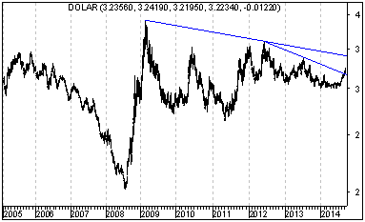

Sytuacja długoterminowa bez zmian. Kurs dolara (w złotych) nadal znajduje się poniżej długoterminowej spadkowej linii trendu poprowadzonej przez szczyty z lutego 2009 roku oraz czerwca 2012 roku. Linia ta stanowi bardzo ważny opór. W chwili obecnej przebiega ona na poziomie 3,412. W kolejnych miesiącach z natury rzeczy przebiegać będzie ona na coraz niższym poziomie – w końcu września na poziomie 3,408, w końcu października na poziomie 3,401, w końcu listopada na poziomie 3,394, w końcu grudnia na poziomie 3,388. Można sądzić, że jeszcze w tym roku kurs dolara (w złotych) osiągnie od dołu poziom wspomnianej długoterminowej spadkowej linii trendu. Przebita została od dołu linia poprowadzona przez szczyty z czerwca 2012 roku oraz lipca 2013 roku.

Kurs EUR/PLN – perspektywa długoterminowa, kurs z 12 września 2014 roku = 4,201

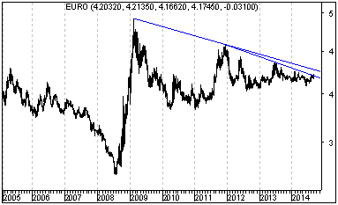

Kurs euro (w złotych) także znajduje się poniżej długoterminowej spadkowej linii trendu poprowadzonej przez szczyty z lutego 2009 roku oraz grudnia 2011 roku. Również w tym przypadku Linia na stanowi bardzo ważny opór. W chwili obecnej przebiega ona na poziomie 4,276. W kolejnych miesiącach z natury rzeczy przebiegać będzie ona na coraz niższym poziomie – w końcu września na poziomie 2,272, w końcu października na poziomie 4,263, w końcu listopada na poziomie 4,254, w końcu grudnia na poziomie 4,246. Można sądzić, że jeszcze w tym roku kurs euro (w złotych) osiągnie od dołu poziom wspomnianej długoterminowej spadkowej linii trendu. Co ciekawe naruszona została od dołu nieco niższa linia poprowadzona przez szczyty z grudnia 2011 roku oraz czerwca 2013 roku.
Kurs USD/PLN – perspektywa średnioterminowa

W przypadku kursu dolara (w złotych) można zauważyć wybicie z formacji podwójnego dna, które powinno doprowadzić (w przypadku jego realizacji) do wzrostu kursu dolara (w złotych) w kierunku 3,306. Zakładam, że kierunek ruchu dolara (w złotych) oraz euro (w złotych) powinien być w średnim terminie ten sam.

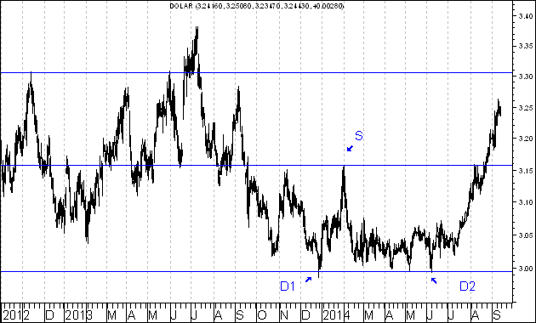

Z uwagi na realną perspektywę dalszego krótkoterminowego pogorszenia sytuacji na polskim rynku akcji w segmencie spółek o największej kapitalizacji można oczekiwać, że spadkom cen indeksu WIG 20 w krótkim okresie towarzyszyłoby właśnie umocnienie kursów walut zagranicznych (w złotych), czyli mówiąc innymi słowy osłabienie kursu rodzimej waluty, co powinno sprzyjać poprawie rentowności polskiego eksportu oraz wzmocnieniu konkurencyjności przedsiębiorstw mających siedzibę w Polsce w stosunku do produkcji importowej.

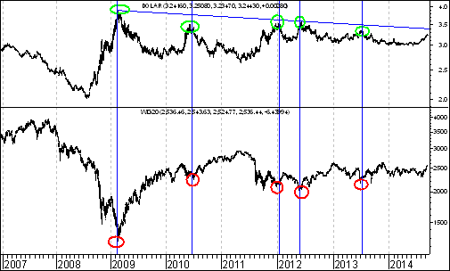

Powyższy wykres przedstawia zależność pomiędzy zachowaniem kursu dolara (w złotych) – cześć górna a zachowaneim indeksu WIG 20 – część dolna. Okazuje się, że kurs dolara (w złotych) przestaje rosnsć, gdy kończą się spadki indeksu WIG 20. Nie ździwiłbym się, gdyby tak było i tym razem. Mówiąc innymy słowy, kiedy zakończy się spadkowa korekta na giełdzie warszawskiej w segmencie największych spółek prawdopodobnie na polską giełdę napłynie znów kapitał zagraniczny. Do tego momentu prawdopodobieństwo dalszego umocnienia kursów walut zagranicznych (w złotych) wydaje się być duże.

Indeks walutowy Basket Zloty – perspektywa długoterminowa

Indeks walutowy Polish Zloty Basket to wskaźnik wyliczany przez portal internetowy Stooq, odzwierciedlający cenę euro i dolara amerykańskiego w polskich złotych w proporcji 55:45. Wartość wskaźnika wyliczana jest z sumy iloczynu kursu EUR/PLN i współczynnika 0.55 oraz iloczynu kursu USD/PLN i współczynnika 0.45. Datą startową jest 4 stycznia 1993 roku.

W przypadku tego wykresu mamy bardzo ciekawą sytuację.

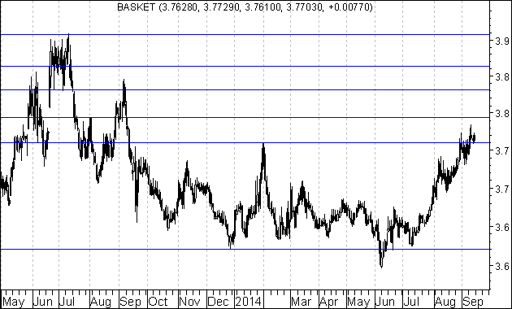

Na wykresie tym doszło do wybicia z podwójnego dna. W ,,Raporcie Tygodniowym” z 8 września postawiłem pytanie o to, kiedy wybicie z podwójnego dna jest istotne.

Przypomnę, że występują tu dwie szkoły myślenia: pierwsza szkoła mówi, że z istotnym wybiciem mamy do czynienia już wtedy, gdy doszło do osiągnięcia poziomu szczytu (S) znajdującego pomiędzy dwoma dołkami (D1 oraz D2).

Druga szkoła mówi z kolei, że z istotnym wybiciem mamy do czynienia dopiero wówczas, gdy poziom wspomnianego szczytu został przebity w powiedzmy znacznym stopniu.

Zwolennicy drugiej strony myślenia patrzą na ten sam problem inaczej. Żeby problem ten uzmysłowić na początku odmierzamy wysokość (W) między poziomem szczytu (S) a docelowym minimalnym poziomem realizacji formacji na wykresie danego aktywu a następnie wyznaczamy cztery strefy o równej wysokości.
Wedle sposobu myślenia tej drugiej szkoły z istotnym wybiciem z formacji podwójnego dna, mamy do czynienia wówczas, gdy kurs przebije od dolcu granicę pomiędzy pierwszą strefą a druga strefą.

Do tak zdefiniowanego wybicia na wykresie podwójnego dna doszłoby dopiero więc wówczas, gdy kurs Indeksu walutowego Polish Zloty Basket przebije od dołu poziom 3,7904.

W poprzednim tygodniu wspomniany indeks walutowy zyskał na wartości. Do owego istotnego wybicia z formacji podwójnego dna brakuje wzrostu wskaźnika o 0,7 %.

Długoterminowa sytuacja na polskim rynku akcji

Generalnie podtrzymuje wszystkie wnioski z przed tygodnia, które zakładają, że po okresie wrześniowo – październikowego pogorszenia sytuacji na GPW rozpocznie się długoterminowa hossa w przypadku indeksu WIG 20.

Pragnę natomiast zwrócić dziś uwagę na pewien sygnał zwiastujący szybkie zbliżanie się momentu w których dojdzie do bardzo silnego długoterminowego ruchu indeksu WIG 20 (zakładam, że w górę).

W tym kontekście nawiąże do pewnej metody inwestowania na rynku finansowym polegającej na wykorzystaniu średniej ruchomej z 200 sesji. Średnia ta ma na rynku akcji bardzo ważne znaczenie, o czym pisał m.in. Victor Sperandeo w swej książce ,,Trader Vic”. Przykładowo kiedy kurs przebija od dołu średnią z 200 sesji mamy do czynienia z sygnałem kupna z kiedy od góry z sygnałem sprzedaży.

Popatrzmy przykładowo na wykres WIG 20 z lat 1999 – 2000.

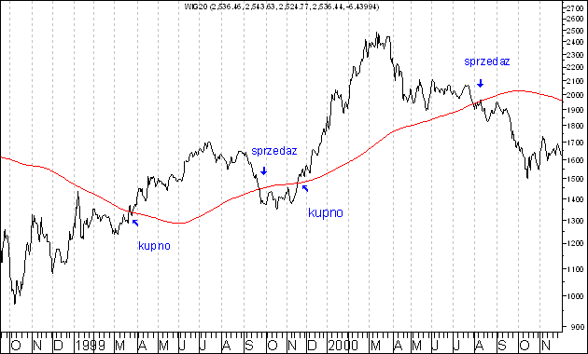

Mamy tutaj na wykresie do czynienia z sytuacją, w której poziom WIG-u 20 w momencie pojawienia się sygnału sprzedaży jest istotnie wyższy niż w momencie pojawienia się bezpośrednio go poprzedzającego sygnału kupna. To jest sytuacja, można powiedzieć, normalna, typowa, prawidłowa.
Zdarza się jednak, że w okresach konsolidacji pojawia się wiele fałszywych, nietypowych sygnałów, gdy sygnał sprzedaży pojawia się na niższym poziomie (bądź tylko minimalnie wyższym) niż bezpośrednio go poprzedzający sygnału kupna. Wówczas inwestor kierujący się w zasadą inwestowania w oparciu o średnią ruchomą (np. opartą o średnią z 200 sesji) często traci.

Jest to bardzo trudny okres dla osób zaangażowanych na rynku kontraktów terminowych. Osoby te muszą przetrzymać dłuższy okres fałszywych sygnałów przynoszących stratę po to, by osiągnąć duży zysk w okresie, gdy będziemy mieli do czynienia z sygnałem powiedzmy prawdziwym, typowym.

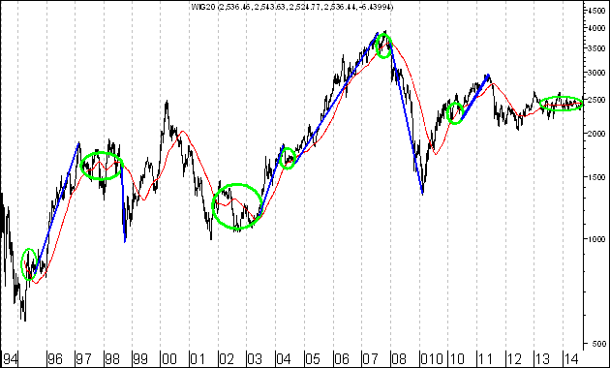

Okresy nagromadzenie wspomnianych fałszywych, nietypowych sygnałów zaznaczono zielonymi elipsami. Po zakończeniu każdego takiego okresu pojawiał się bardzo silny ruch. Także i ta prawidłowość stanowi argument na rzecz tezy o rychłym zakończeniu trwającej już kilkanaście miesięcy konsolidacji w przypadku indeksu WIG 20. W owej konsolidacji liczba nagromadzonych fałszywych sygnałów jest bowiem ogromna.

Krótkoterminowa sytuacja na polskim rynku akcji

Można zauważyć, że w okresie od początku sierpnia do końca października tego samego roku pojawiała się przynajmniej fala spadkowa, która prowadziła do spadku indeksu WIG 20 od następującego najpierw maksimum do pojawiającego się później minimum o 5,0 %. Taka stosunkowo nieznaczna skala spadków (o 5,0 %) miała miejsce w 2004 roku oraz w 2012 roku. Były oczywiście lata znacznie gorsze. Najbardziej dramatycznymi były: rok 1998, rok 2008 oraz 1994, kiedy skala spadków od następującego najpierw maksimum do pojawiającego się później minimum przekroczyła 35 %.

Gdyby założyć, że lokalne maksimum zostało się osiągnięte 8 września, kiedy to WIG 20 ukształtował się na poziomie 2 551,47 pkt. to można przewidywać, że czekają nas spadki do poziomu 2424,26 pkt. lub (co jest wielce prawdopodobne) nawet do poziomu niższego. Dopiero później rozpoczęłaby się ta długoterminowa przewidywana w ,,Raporcie Tygodniowym” silna hossa w przypadku indeksu WIG20

Jak inwestorzy wykorzystują pojawienie się wybicia z formacji podwójnego dna ? przykłady

Jak zapewne wielu czytelników strony www.analizy-rynkowe.pl już dostrzegło bardzo dużą wagę przywiązuję do formacji podwójnego dna, która jest formacją odwracania trendu spadkowego na wzrostowy. Powstaje pytanie: jak można wykorzystać pojawienie się tej formacji w podejmowaniu decyzji inwestycyjnych. Przejdźmy do przykładu. Mamy oto wykres akcji spółki Mostostal Zabrze z okresu z okresu 1994 – 2006. Doszło do wybicia z formacji podwójnego dna.

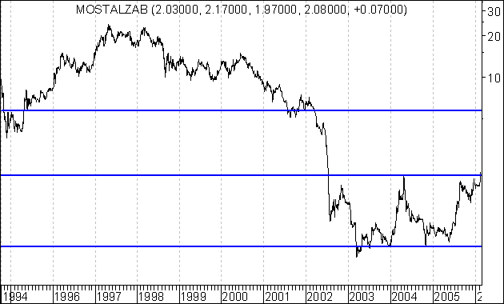

Strategia pierwsza. Inwestor X mówi: ,,Kupię akcje spółki Mostostal Zabrze, gdyż wybiły się z podwójnego dna. Jak tylko formacja się zrealizuje (czyli osiągnie poziom docelowy) natychmiast akcje te sprzedam. Jeżeli przez okres 12 miesięcy od wybicia z formacji kurs nie osiągnie poziomu docelowego akcje te i tak sprzedam”.

Rezultat: inwestor X nabył akcje Mostostalu Zabrze 2 lutego 2006 roku po 2 złote i 1 grosz a sprzedał je 17 stycznia po 6 złotych i 16 groszy. Kurs akcji wzrósł o 206,5 %.

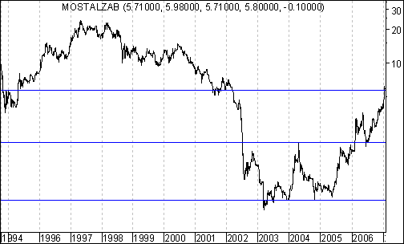

Strategia druga. Inwestor Y mówi: ,,Kupię akcje spółki Mostostal Zabrze, gdyż wybiły się z podwójnego dna. Sprzedam je po 12 miesiącach”

Rezultat: inwestor Y nabył akcje Mostostalu Zabrze 2 lutego 2006 roku po 2 złote i 1 grosz a sprzedał je po 6 lutego 2007 roku po 7 złotych i 40 groszy. Kurs akcji wzrósł o 268,2 %.

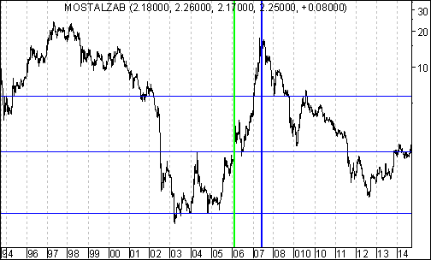

Strategia trzecia. Inwestor Z mówi: ,,Kupię akcje spółki Mostostal Zabrze, gdyż wybiły się z podwójnego dna. Sprzedam je wtedy, gdy dotkną kluczowej średniej ruchomej. Przez kluczową średnią ruchomą rozumiem taką średnią, która przebiega tuż w pobliżu szczytu (S) leżącego pomiędzy dołkami D1 oraz D2.

Rezultat: inwestor Z nabył akcje Mostostalu Zabrze 2 lutego 2006 roku po 2 złote i 1 grosz a sprzedał je po 16 stycznia 2008 roku po 5 złotych i 78 groszy. Kurs akcji wzrósł o 187,6 %.

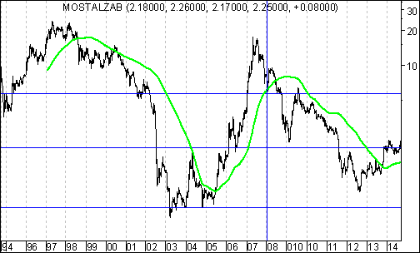

Powyższe trzy przykłady pokazują, że pojawienie się wybicia z formacji z podwójnego dna może skłonić różnych inwestorów do bardzo różnych przemyśleń.
siła względna WIG 250 / WI20 – młot na wykresie ?

Na stronie internetowej www.analizy-rynkowe.pl zamieściłem wpis w którym zastanawiałem się nad tym, czy na wykresie siły względnej indeksu małych spółek (WIG250/WIG20) pojawi się jakikolwiek sygnał zwiastujący odwracanie się trendu spadkowego zapoczątkowanego w końcu stycznia 2014 roku.

Otóż proszę Państwa mam w tej sprawie dobrą wiadomość. Tak mi się przynajmniej wydaje. Na wykresie siły względnej WIG250/WIG20 tworzonym w oparciu o dane miesięczne pojawił się młot.

Kiedy przeglądamy katalog różnych formacji świecowych możemy dostrzeż, że formacja młota jest formacją mającą wydźwięk optymistyczny, zapowiadająca wzrosty.

Nawiązując do wydarzeń jakie miały miejsce w ostatnich kilku tygodniach można powiedzieć wręcz, że młot kojarzy się bardzo pozytywnie. W końcu sukcesy Anity Włodarczyk i Pawła Fajdka to sukcesy odniesione w rzucie młotem !.

Na początku jednak przypomnijmy pewne fakty. W każdym z miesięcy okresu od lutego do sierpnia tego roku zachowanie indeksu małych spółek (WIG 250) było gorsze od zachowania indeksu spółek dużych (WIG 20). Jeszcze nigdy w historii GPW nie zdarzyło się, aby w siedmiu miesiącach pod rząd taka relatywna słabość ,,maluchów” miała miejsce.

Ostatnie kilka dni każe postawić pytanie: czy słabość segmentu małych spółek aby się nie kończy ? Aby na to pytanie odpowiedzieć proponuję spojrzeć na wykres siły względnej WIG250/WIG20.

Popatrzmy na wykres siły względnej WIG250/WIG20 z pespektywy długoterminowej. Widzimy, że po zbliżeniu się do wzrostowej linii trendu kurs spadł poniżej tej linii a później powrócił powyżej tej linii.

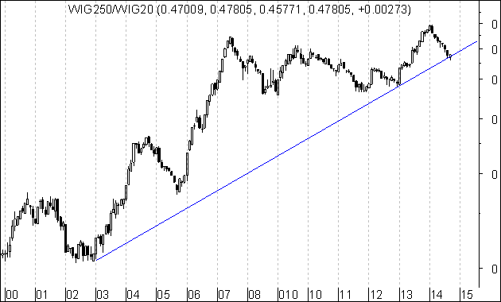

Patrząc z perspektywy średnioterminowej wyraźny dostrzeżemy wspomniany młot. Dostrzeżemy go na wykresie tworzonym w oparciu o dane miesięczne.

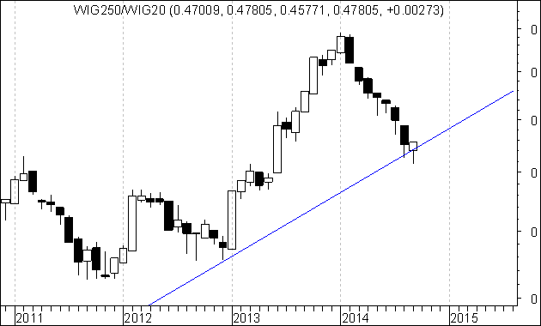

W tym wszystkim jest tylko jeden problem. Wrzesień się jeszcze nie skończył. Może się zdarzyć, że do końca miesiąca świeca, którą obecnie dostrzegamy na wykresie tworzonym w oparciu o dane miesięczne zmieni swój wygląd. Dlatego z ostatecznymi wnioskami trzeba się jeszcze wstrzymać do końca września.

Można zauważyć jeszcze coś innego. Otóż na wykresie siły względnej WIG250/WIG20 doszło do wybicia z krótkoterminowej formacji…. podwójnego dna, tego samego podwójnego dna, o którym wspominałem na poprzednich stronach.

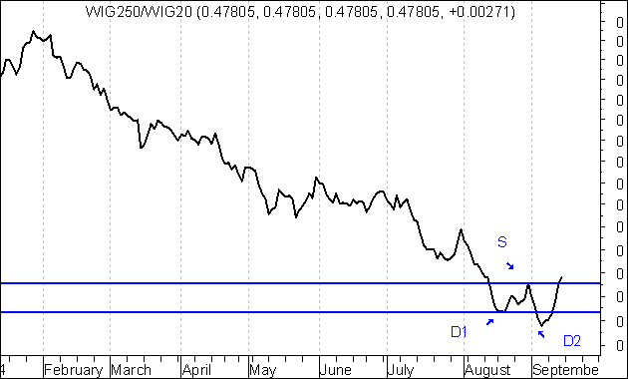

Wykres do przemyślenia – refleksje

W pierwszym numerze ,,Raportu Tygodniowego” z 8 września 2014 roku pojawiły się wykresy akcji czterech spółek. Były to wykresy akcji następujących spółek:

- Immobile
- Lena
- Netmedia
- Rafako

Kryterium pojawienia się wykresu akcji danej spółki w tej rubryce jest wybicie z formacji podwójnego dna. Uważam tą formację za szczególnie cenną z punktu widzenia analizy zmian trendu spadkowego na wzrosty. Można zauważyć, że formacja ta może kształtować się w bardzo rożnym horyzoncie czasowym, przez kilka minut, godzin, dni, tygodni, miesięcy a nawet lat.

,,Zadaniem” formacji podwójnego dna jest doprowadzenie do wzrostów kursów akcji. Czasami do tego dochodzi, czasami nie.

Wybicie z formacji podwójnego dna to jakby sygnał zwiastujący przejście z fazy spokojnej, leniwej do fazy powiedzmy dynamicznej, mocnej, ostrej.

Zdarza się, że po wybiciu dochodzi do załamania. Tak jakby atak popytu był nieprzygotowany, zebrana została niedostateczna energia.

Przypominają mi się w tym miejscu słowa wypowiedziane przez mistrza rynku finansowego, naszego rodaka z Kanady Edwarda Twardusa, który w wywiadzie zamieszczonym w książce ,,Wielka gra” z 1994 roku mówi, że kupuje dany instrument finansowy wówczas, gdy na wykresie tak jakby zebrała się energia i pojawia się gotować do swoistego wybuchu.

Tabela: Procentowa zmiana cen akcji czterech spółek, których akcje zostały wymienione w pierwszym numerze ,,Raportu Tygodniowego” z 8 września 2014 roku w rubryce ,,Wykres do przemyślenia” w okresie od 5 do 12 września 2014 roku oraz procentowa zmiana indeksu WIG 20 w tym okresie.

Instrument finansowy | Poziom – 05.09.2014 | Poziom – 12.09.2014 | Zmiana (w %)
Akcja spółki Immobile | 2,04 zł. | 2,22 zł. | +8,8 %
Akcja spółki Lena | 3,99 zł. | 3,78 zł. | -5,3 %
Akcja spółki Netmedia | 3,63 zł. | 3,64 zł. | +0,3 %
Akcja spółki Rafako | 4,25 zł. | 5,24 zł. | +23,3 %
Średnio |  |  | + 5,1 %
WIG 20 | 2 541,42 pkt. | 2 497, 38 pkt. | -1,7 %

Warto przy okazji zauważyć, że artykuł opublikowany na stronie www.analizy-rynkowe.pl poświęcony analizie technicznej akcji spółki Immobile* został przytoczony na profilu Grupy Kapitałowej Immobile S.A z siedzibą w Bydgoszczy.

https://pl-pl.facebook.com/pages/Grupa-Kapita%C5%82owa-Immobile-SA/130935607042255

Chodzi o artykuł ,,Wykres do przemyślenia” – Immobile” zamieszczony 10 września 2014 roku

http://analizy-rynkowe.pl/wykres-przemyslenia-immobile/

Wykres do przemyślenia

W bieżącym ,,Raporcie Tygodniowym” przedstawiony zostanie przykład spółki, której akcje wybiły się z formacji podwójnego dna. Spółką tą jest Boryszew. Formacja podwójnego dna w jego przypadku tworzyła się 1,5 roku.

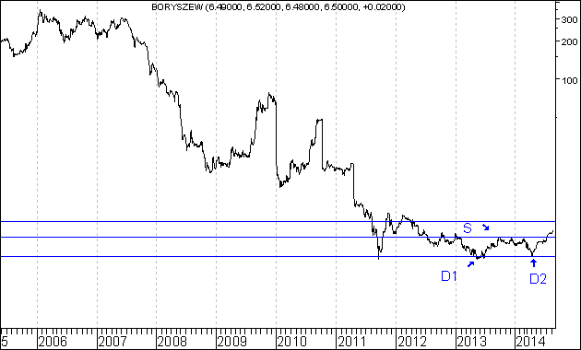

NOWOŚĆ ! – Poczekalnia

Kategoria ,,Wykres do przemyślenia” jest swoistą kategorią prestiżową. Prezentuję w niej przykładowe wykresy spółek, których akcje już wybiły się z podwójnego dna. Postanowiłem jednak wprowadzić także kategorię ,,poczekalnia”. Podobnie jak pasażerowie czekają w poczekalni na swój pociąg tak i spółki ,,oczekują” tego, aby zostać wprowadzone do rubryki ,,Wykres do przemyśleń”. Przekładem takiej ,,oczekującej” spółki jest Relpol, którego akcje w przypadku wzrostu do 6 złotych i 94 groszy wybiłyby się z podwójnego dna. Spółkę Relpol umieściłem w ,,poczekalni” zważywszy na ciekawy długoterminowy wygląd wykresu. Barbara Rockefeller w swej interesującej książce ,,Analiza techniczna dla bystrzaków” (polecam !) wskazuje na to, że trzecie dojście do linii trendu wzrostowego sygnalizuje nadejście kolejnej fali wzrostów.

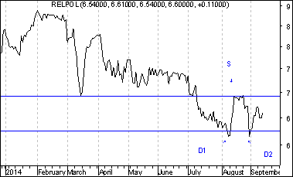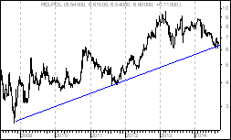

Wnioski końcowe

- Kurs dolara (w złotych) powinien w tym roku zmierzać w kierunku długoterminowej spadkowej linii trendu poprowadzonej przez szczyty z lutego 2009 roku oraz czerwca 2012 roku. Linia ta stanowi bardzo ważny opór. W chwili obecnej przebiega ona na poziomie 3,412. Z kolei kurs euro (w złotych) znajduje się poniżej długoterminowej spadkowej linii trendu poprowadzonej przez szczyty z lutego 2009 roku oraz grudnia 2011 roku. Linia ta stanowi bardzo ważny opór. W chwili obecnej przebiega ona na poziomie 4,276. Oznacza to, że czeka nas jeszcze w tym roku prawdopodobnie fala umocnienia kursów walut zagranicznych (w złotych).

- Analizując wykres indeksu WIG 20 w horyzoncie długoterminowym można dostrzec trwający kilkanaście miesięcy okres konsolidacji. Sądzę, że jesteśmy przed bardzo silnym wybiciem z konsolidacji. O trwającym okresie konsolidacji świadczy m.in. fakt pojawienia się w okresie ostatnich kilkunastu miesięcy wielu tak zwanych fałszywców sygnałów generowanych przez sygnały przebicia przez indeks WIG 20 średniej ruchomej z 200 sesji (str.5-6). Uważam, że szereg argumentów przemawia za tym, że będzie to silne wybicie w górę. Przemawiają za tym: zbliżanie się najbardziej korzystnej dla posiadaczy akcji fazy amerykańskiego cyklu prezydenckiego, brak przewartościowania polskich akcji z punktu widzenia wskaźnika C/WK, łagodna polityka pieniężna w wielu krajach, spadek cen surowców, który wraz z umocnienie dolara w euro działa antyinflacyjnie i sprzyja temu, aby amerykański bank centralny wciąż utrzymywał stopy procentowe na bardzo niskim poziomie.

- Można spodziewać się, że przed tym wybiciem czeka nas jeszcze prawdopodobnie faza krótkoterminowych spadków WIG-u 20, które często występują w okresie wrześniowo – październikowym. W historii GPW w Warszawie zawsze było tak, że w okresie od początku sierpnia do końca października tego samego roku pojawiała się przynajmniej fala spadkowa która prowadziła do spadku indeksu WIG 20 od następującego najpierw maksimum do pojawiającego się później minimum o 5,0 %. Gdyby założyć, że lokalne maksimum zostało się osiągnięte 8 września, kiedy to WIG 20 ukształtował się na poziomie 2 551,47 pkt. to można przewidywać, że czekają nas krótkoterminowe spadki do poziomu 2 424,26 pkt. albo nawet do poziomu jeszcze niższego.

- W każdym z miesięcy okresu od lutego do sierpnia tego roku zachowanie indeksu małych spółek (WIG 250) było gorsze od zachowania indeksu spółek dużych (WIG 20). Jeszcze nigdy w historii GPW nie zdarzyło się, aby w siedmiu miesiącach pod rząd taka relatywna słabość ,,maluchów” miała miejsce. Pojawienie się młota na wykresie świecowym tworzonym w oparciu o dane miesięczne stwarza szansę na to, że relatywna słabość akcji małych spółek kończy się zwłaszcza, że na wykresie siły względnej WIG250/WIG20 doszło do wybicia z krótkoterminowej formacji podwójnego dna.

Opracował: Sławomir Kłusek, 15 września 2014 r.

Powyższy raport stanowi wyłącznie wyraz osobistych opinii autora.

Treści zawarte na stronie internetowej www.analizy-rynkowe.pl nie stanowią "rekomendacji" w rozumieniu przepisów Rozporządzenia Ministra Finansów z dnia 19 października 2005 r. w sprawie informacji stanowiących rekomendacje dotyczące instrumentów finansowych, lub ich emitentów (Dz.U. z 2005 r. Nr 206, poz. 1715).

Autor nie ponosi odpowiedzialności za jakiekolwiek decyzje inwestycyjne podjęte na podstawie treści zawartych na stronie internetowej www.analizy-rynkowe.pl

